迎新管理信息系统操作手册
- 系统登录
访问学校官网，点击网页左下角专题栏目中的“迎新管理信息系统”按钮，进入系统登录界面（或直接使用地址：http://172.16.254.155/yxxt/）：
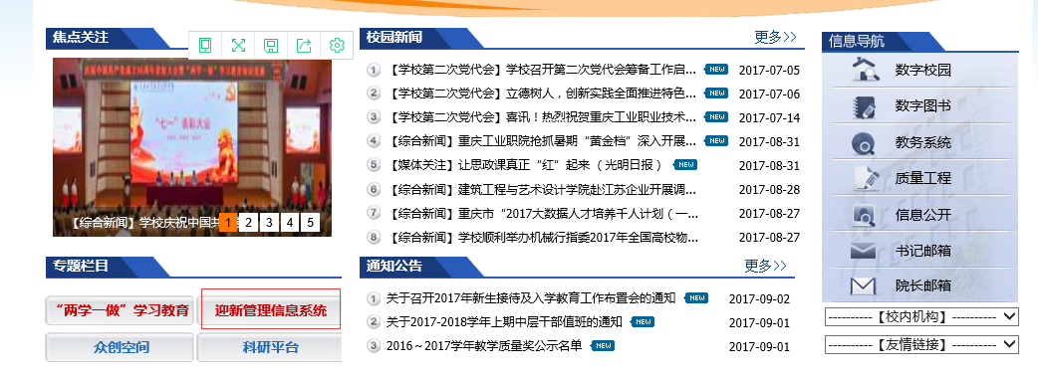
图1
使用分配的二级学院管理帐号和密码登录系统：
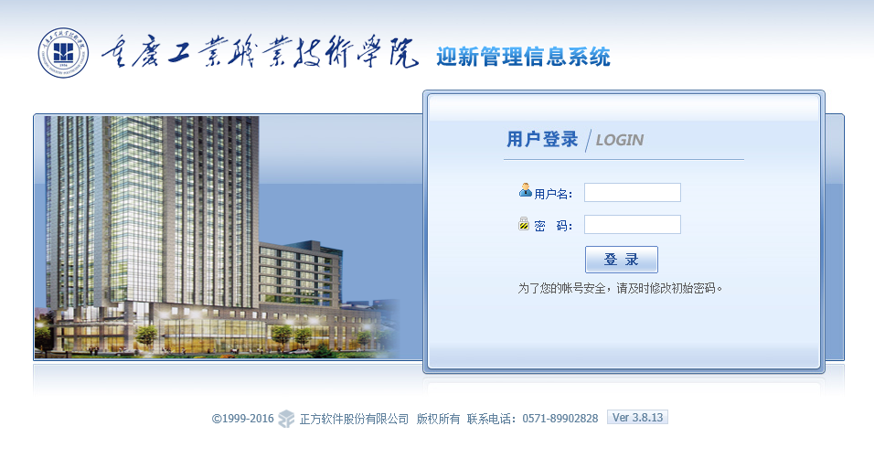
图2
迎新现场分为两个流程：统一报到和宿舍分配。
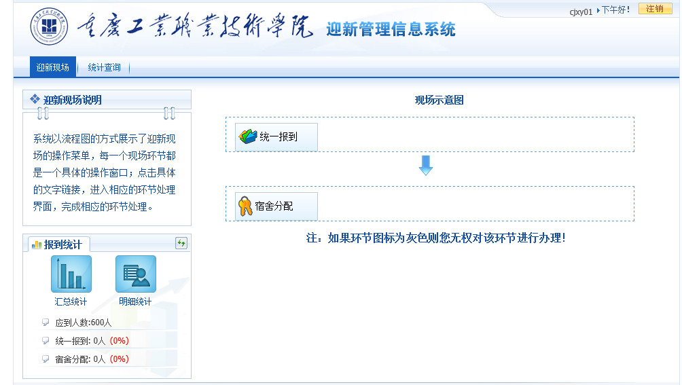
图3
2、新生报到流程：
点击“统一报到”按钮，进入系统报到环节，用扫描枪扫描新生录取通知书上的条形码或手动输入新生帐号（考生号），点击“提交”按钮：
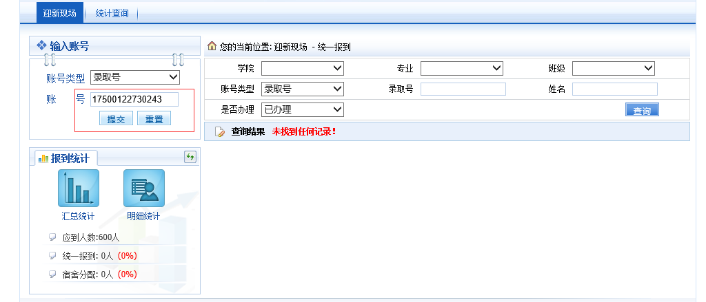
图4
核对新生个人信息，确认无误后点击“确认”按钮，完成新生报到流程。
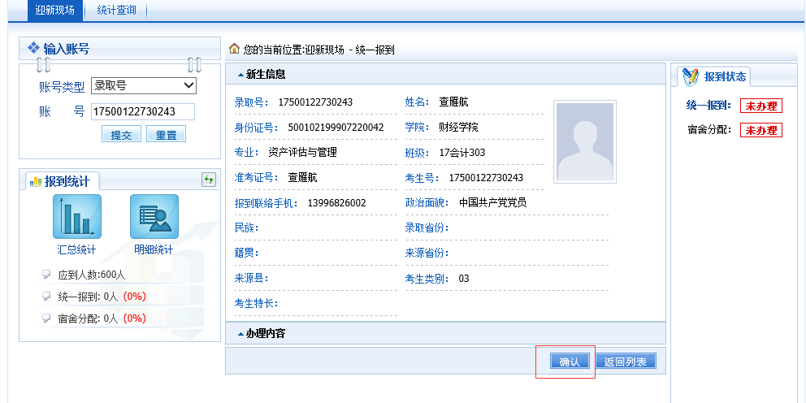
图5

报到流程完成后，系统里 “报到状态”下方的统一报到会自动更为：已办理。
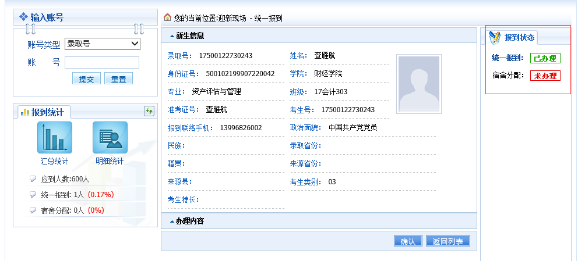
图6
3、宿舍分配流程：
点击报到状态下方的宿舍分配（或点击系统界面最上方的“迎新现场”），打开宿舍分配界面：
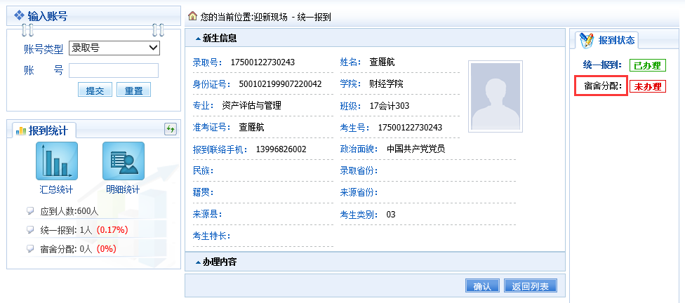
图7
宿舍分配可手动点击下拉菜单进行选择，也可点击“自动分配”按钮来分配：
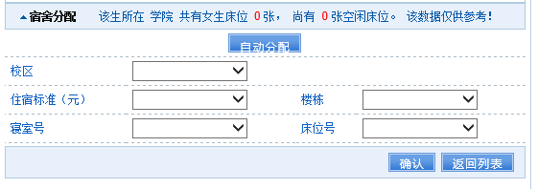
图8
宿舍分配后，点击“确认”按钮完成宿舍分配流程。

